Масагутова Элина Сергеевна
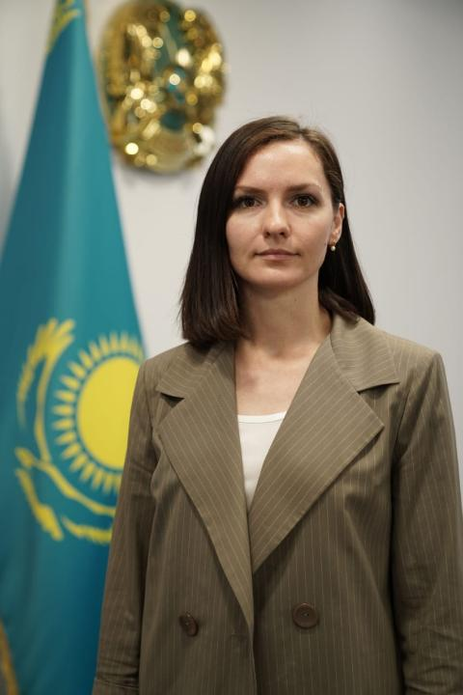
Общая информация, образование
Масагутова Элина Сергеевна окончила Павлодарский государственный университет им.Торайгырова по специальности «Информационные системы» (2011), является магистром гуманитарных наук (2018).

Карьера
Трудовую деятельность начала в АО «Казахтелеком»
С 2014 по 2018 г. – руководила компанией по организации и проведению общественно-политических мероприятий
С 2016 по 2018 г. – депутат Павлодарского областного маслихата
С 2018 по 2020 г. – работала в Департаменте общественной модернизации и Комитете по делам молодежи и семьи Министерства информации и общественного развития Республики Казахстан
С 2020 по 2022 г. – заместитель директора ТОО «Научно-исследовательский центр «Молодежь»
С 2022 по 2023 г. – заместитель Комитета по охране прав детей Министерства просвещения Республики Казахстан
В 2021 году зачислена в Президентский молодежный кадровый резерв, является членом Национальной комиссии по делам женщин и семейно-демографической политике при Президенте РК
Лауреат Государственной молодежной премии «Дарын» (2016)
С 16 февраля 2023 г. по настоящее время – директор РГУ «Қоғамдық келісім»

